Освіта для всіх
Інклюзивні цінності


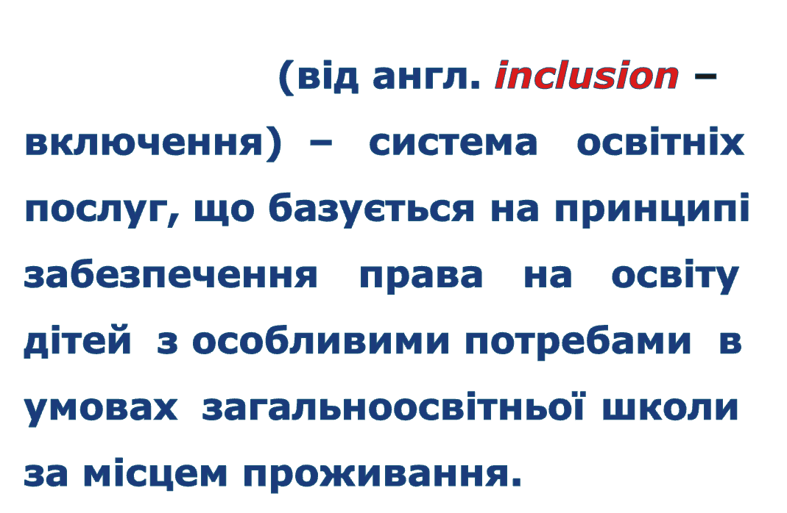

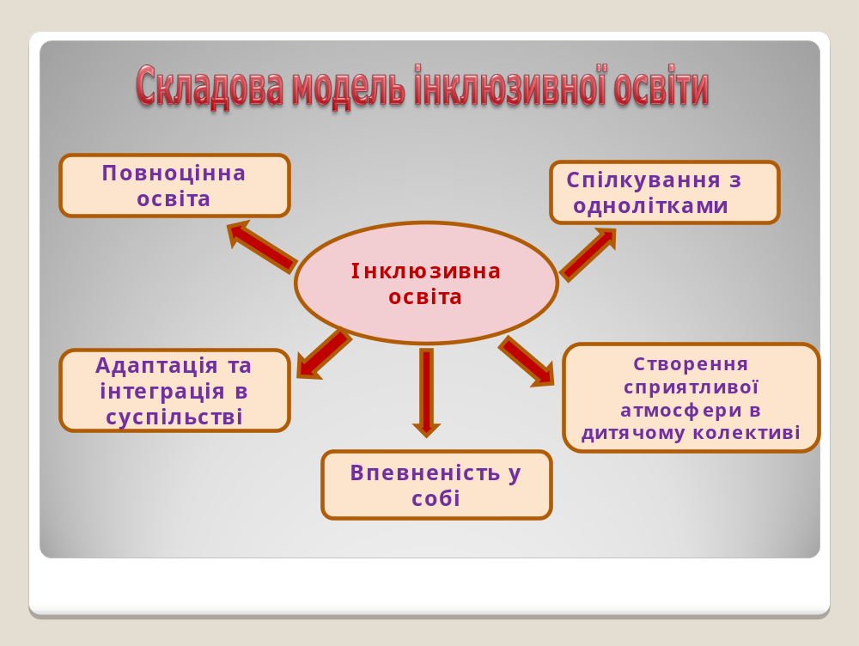

Інклюзія (від Inclusion – включення) – процес збільшення ступеня участі всіх громадян у соціальному житті.

Інклюзивна освіта – це система освітніх послуг, що базується на принципі:забезпечення основного права дітей на освіту та навчання за місцем проживання, що передбачає навчання в умовах загальноосвітнього закладу.
Інклюзивне навчання передбачає створення освітнього середовища, яке відповідає потребам і можливостям кожної дитини незалежно від особливостей її психофізичного розвитку. Це – гнучка індивідуалізована система виховання та навчання дітей з особливими освітніми потребами.
Головні принципи інклюзивного навчання:
- перебування дітей з певними порушеннями в масовій дошкільній групі, оволодіння нею знаннями, вміннями та навичками нарівні із здоровими однолітками;
- соціально медико - педагогічний супровід дітей;
- забезпечення належних умов для навчання, виховання корекційно - компенсаторної роботи, матеріально - технічне, кадрове, фінансове забезпечення.
Інклюзивний підхід
Створення таких умов, за яких діти мають однаковий доступ до освіти, у тому числі діти з особливими потребами, які перебувають в масовій дошкільній групі. Водночас, усі діти в таких умовах краще адаптуються до навколишнього середовища, оволодівають соціальними навичками, почуваються більш самостійними, потрібними в суспільстві.
Основними завданнями інклюзивного навчання є:
– здобуття дітьми з порушеннями психофізичного розвитку освіти відповідного рівня у середовищі здорових однолітків відповідно до Державного стандарту загальної середньої освіти;
– забезпечення різнобічного розвитку дітей, реалізація їх здібностей;
– створення освітньо-реабілітаційного середовища для задоволення освітніх потреб учнів з особливостями психофізичного розвитку;
– створення позитивного мікроклімату у загальноосвітньому навчальному закладі з інклюзивним навчанням, формування активного міжособистісного спілкування дітей з особливими освітніми потребами з іншими учнями;
– забезпечення диференційованого психолого-педагогічного супроводу дітей з особливими освітніми потребами;
– надання консультативної допомоги сім’ям, які виховують дітей з особливими освітніми потребами, залучення батьків до розроблення індивідуальних планів та програм навчання.

Сучасні вітчизняні фахівці підкреслюють багатогранність проблем інклюзії, як її переваги, так проблеми і перешкоди.
Переваги проявляються:
- у подоланні ізоляції вихованців ;
- можливості отримання освіти за місцем проживання без відриву від сім’ї;
- орієнтація дітей з особливими освітніми потребами на здорових однолітків;
- реальні соціальні адаптації з раннього віку.
Фахівці вказують на особливості зростання всіх учасників процесу інклюзії. Навчання в загальноосвітніх закладах дітей з особливими освітніми потребами допомагає позбутися почуття ізольованості, відчуження сприяє зникненню соціальних бар’єрів, а з іншою – навчає інших дітей спілкуватися і працювати разом, формує в них почуття відповідальності за товаришів, які потребують допомоги, співчуття.
Завдяки цілеспрямованому спілкуванню з однолітками поліпшується:
• моторний
• мовний
• соціальний
• емоційний
• розвиток дитини.
Ровесники відіграють роль моделей для дітей з особливими освітніми потребами.
Оволодіння новими вміннями та навичками відбувається функціонально.
Навчання проводиться з орієнтацією на здібності та інтереси дітей.
У дітей є можливість для налагодження дружніх стосунків з ровесниками.
Серед умов і шляхів подолання перешкод і труднощів у вирішенні проблем інклюзії виділено такі:

- правильне діагностування розвитку дитини та врахування її потенційних можливостей;
- підготовка дитини з особливими освітніми потребами та її батьків до навчання спільне зі здоровими однолітками;
- тісна співпраця з батьками, надання їм необхідного мінімуму дефектологічних знань, психотерапевтичної та консультативної допомоги;
- відповідна підготовка педагогів загальноосвітніх закладів;
- створення спеціальних умов у групі (охоронний режим, обладнання тощо)
- супровід інклюзивної дитини фахівцем – дефектологом, вчителем – логопедом, надання дитині кваліфікованої корекційної допомоги;
- головне забезпечення комплексного медико-психолого-педагогічного супроводу.

Для забезпечення повноцінного перебування дитини з особливими освітніми потребами в загальноосвітньому навчальному закладі повинно враховуватися і реалізовуватися потенційні можливості навчання та розвитку кожної дитини, її індивідуальні особливості.
Основні напрямки психолого-педагогічного супроводу
в системі інклюзивної
освіти:
- попередження виникнення проблем розвитку дитини;
- допомога дитині у вирішенні актуальних завдань розвитку, навчання та
виховання;
- психологічне забезпечення індивідуальних освітніх програм;
- розвиток психолого-педагогічної компетентності батьків та педагогів.

Завдання психолого-педагогічного супроводу в системі
інклюзивної освіти:
- створити для дитини емоційно сприятливий мікроклімат у групі під час спілкування з дітьми та педагогічним персоналом;
- надавати допомогу дітям, які мають особливі освітні потреби;
- своєчасно проводити ранню діагностику і корекцію порушень розвитку;
- підвищувати психологічну компетентність вихователів, батьків з питань
виховання і розвитку дитини.
Основні принципи організації психолого-педагогічного
супроводу дітей у системі інклюзивної освіти:
- пріоритет інтересів і потреб дітей;
- безперервність супроводу;
- мультидисциплінарність.

Психологічна та соціально-педагогічна робота
з особливою дитиною має спрямовуватися
на досягнення головної мети –
підготувати її до самостійного життя.

Забезпечення корекційно-розвивального напряму у навчально-виховному процесі інклюзивного навчального закладу
Корекційно-розвивальна робота - вагома складова інклюзивного навчання

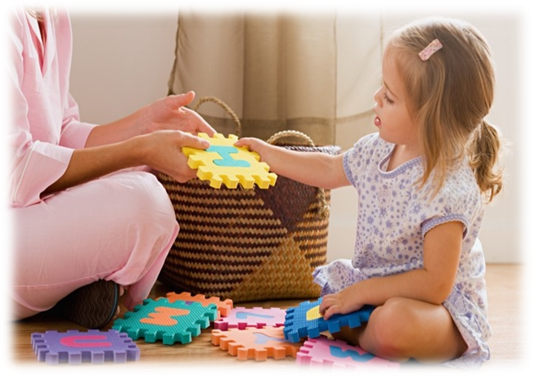

Спеціально скерований вплив
Учасники мультидисциплінарної команди
- Спеціальні фахівці
- Вихователі
- Музичні керівники
- Батьки



Вузькопрофільні фахівці

Методичне забезпечення
- Корекційний педагог
- Логопед
- Сурдопедагог
- Тифлопедагог
- Психолог
- Соціальний працівник

- Спеціальні корекційні програми
- Корекційно-розвиткові програми для окремих нозологій
- Спеціальне обладнання

Поради батькам, що виховують
дитину з особливими освітніми потребами
1. Важливо створити у сім’ї здоровий мікроклімат, правильну тональність і загальну спрямованість.
Головне, щоб сім’я була дружна, цілеспрямована, радісна, де пануватиме атмосфера взаємодопомоги, щирості, тепла, справжньої турботи.
2. Довіряти дитині та надавати можливість діяти самостійно.
Довіра сприяє самовихованню дитини, її самовдосконаленню. Відверті, довірливі стосунки між батьками й дітьми роблять мікроклімат у сім’ї благополучним.
3. Виховувати поважне ставлення дітей до найстарших членів родини – бабусі й дідуся.
4. Узгодження і єдність усіх сімейних вимог .
Головне правило: ні за яких обставин не допускайте в сім’ї різних дій, неузгоджених впливів.
Дотримуючись основних умов виховання дітей, батьки можуть використати такі правила:
1. Незважаючи на інвалідність дитини, потрібно ставитися до неї як до дитини з особливими потребами, яка потребує спеціального навчання, виховання та догляду.
2. Використовуючи спеціальні рекомендації, поради та інструкції дефектолога, психолога, реабілітолога, логопеда поступово і цілеспрямовано:
– навчайте дитину різних способів спілкування;
– навчайте основних правил поведінки;
- розвивайте навички самообслуговування;
– формуйте вміння, що допоможуть подолати стреси;
– виявляйте і розвивайте творчі здібності вашої дитини;
– розвивайте зорове, слухове, тактильне сприйняття за допомогою гри.
Створіть у сім’ї середовище емоційної безпеки:
– виховуйте дитину в атмосфері любові, поваги та добра;
– дотримуйтеся постійного режиму дня;
– позбавтеся усіх чинників, що можуть спричинити у дитини страх чи негативну емоційну реакцію.
4. Відвідуйте групи підтримки і взаємодопомоги, де можна полегшити почуття ізоляції, емоційну тривогу, поділитися як своїми успіхами так і проблемами.
5. Виховуючи дитину з особливими потребами, треба навчитися:
– поважати свою дитину;
– сприймати її такою, як вона є;
– дозволяти їй бути собою;
– хвалити і заохочувати до пізнання нового;
– стимулювати до дії через гру;
– розмовляти з дитиною, слухати її, спостерігати за нею;
– підкреслювати її сильні властивості;
– впливати на дитину проханням – це
найефективніший спосіб давати їй інструкції




